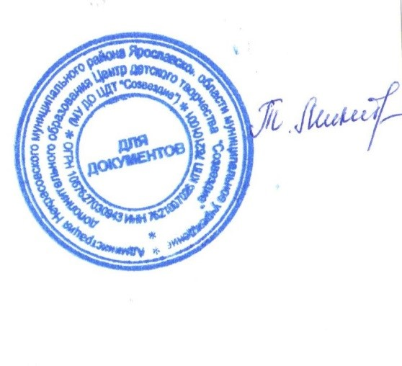
УТВЕРЖДАЮ:
Директор МУ ДО ЦДТ «Созвездие»
____ ____________Т.В. Микитюк
Приказ № 1/25 от 09.01.2017 года

ПОЛОЖЕНИЕ
о порядке формирования информационно-методического фонда муниципального учреждения дополнительного образования Центр детского творчества «Созвездие»

- Общие положения
- Настоящее Положение разработано с целью:
— регулирования вопросов обеспечения работников, а также обучающихся МУ ДО ЦДТ «Созвездие» учебной литературой;
— обеспечения соблюдения прав обучающихся на пользование литературой, упорядочения, систематизации, оптимизирования работы по формированию и использованию информационно-методического фонда, в том числе по организационно-методическому сопровождению деятельности педагогов по выбору и применению на практике имеющейся литературы;
— создания условий для своевременного принятия управленческих решений по вопросам обновления информационно-методического фонда, контроля эффективного использования имеющихся ресурсов;
— повышения эффективности информационно-разъяснительной работы с педагогами и родителями по вопросам формирования информационно-методического фонда и обеспечения обучающихся литературой.
2. Пополнение библиотечного фонда
2.1. Информационно-методический фонд укомплектован учебной литературой на бумажных и (или) электронных носителях, методической литературой и периодическими изданиями.
2.2. Не допускается наличие в библиотеке литературы, содержащей информацию, направленную на возбуждение ненависти либо вражды, на унижение достоинства человека либо группы лиц по признакам пола, расы, национальности, языка, происхождения, отношения к религии, а также литературы, несоответствующей или противоречащей целям образования и воспитания.
2.3. Пополнение информационно-методического фонда должно осуществляться в пределах средств, предусмотренных на эти цели в бюджете, а также за счет бюджетных и внебюджетных средств МУ ДО ЦДТ «Созвездие», иных источников, не запрещенных законодательством Российской Федерации.

